附件一：
企业备案信息确认流程

- 登陆与注册
- 登录
业务平台网址为：http://vehicle.miit-eidc.org.cn/，《公告》内企业通过“道路机动车辆产品准入申报管理系统”的用户名及密码即可访问系统，如图1.1所示。
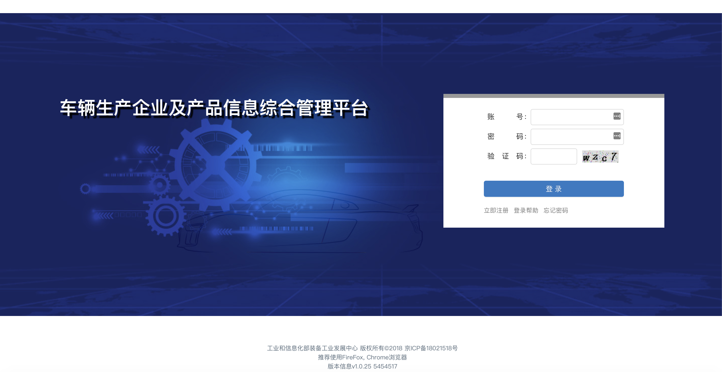
图1.1
如果企业忘记密码，可点击图1.1中“忘记密码”功能，输入企业的相关信息后，将重置的新密码发送至用户注册的邮箱，如图1.2所示。如果企业忘记账号，或原注册的邮箱已无法访问，请与装备中心联系。
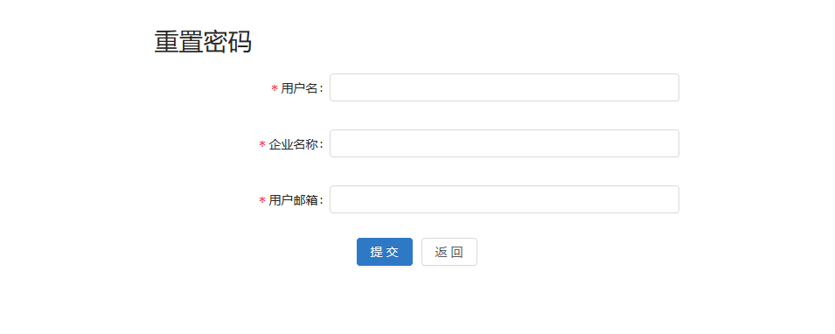
图1.2
- 注册
新企业可点击登录页（图1.1）“立即注册”按钮，填写企业的基本信息，完成新企业的注册流程，如图1.3所示。
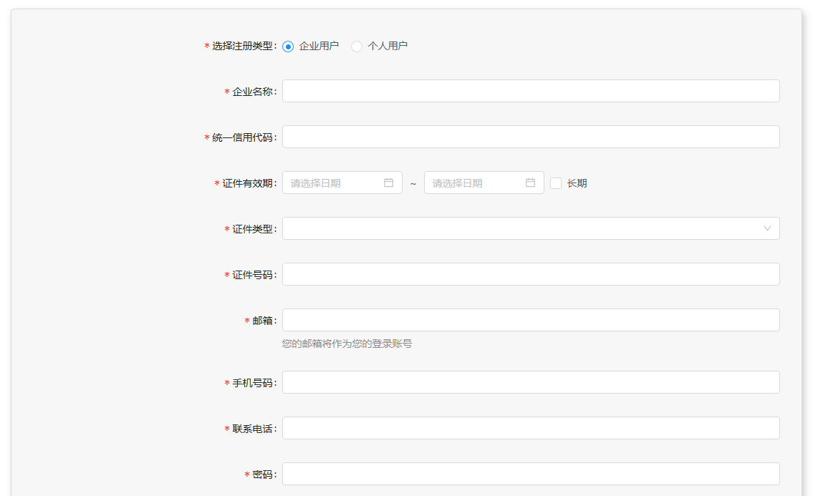
图1.3
注意：进口车企业与国产车申报流程存在差异，需单独向装备中心标准法规处申领账号。
- 企业备案信息确认
WMI管理和VIN备案系统上线前已经完成WMI和VIN备案的企业，原备案信息已经导入WMI管理和VIN备案系统。需要企业对导入的WMI和VIN信息进行确认。
WMI和VIN备案信息的确认分为以下4步：
（1）点击左侧导航栏的“新WMI和VIN申请”，进入WMI申请列表，原WMI和VIN备案信息已经显示在列表中，如图2.1所示。
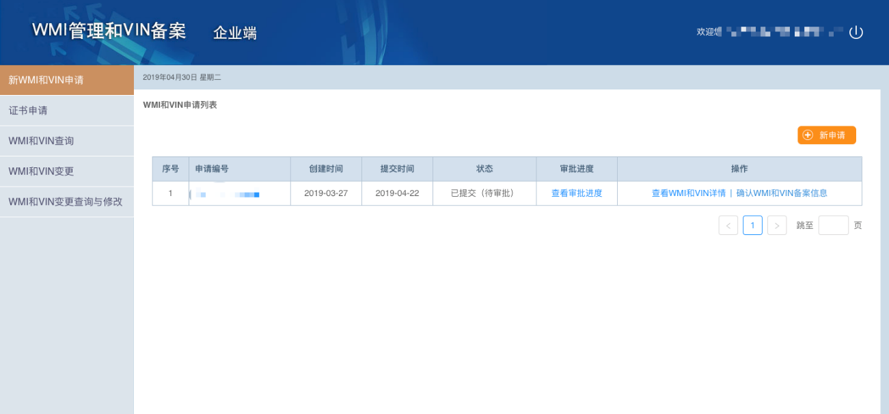
图2.1
（2）企业可点击对应WMI和VIN的项目的“查看WMI和VIN详情”操作，查看该备案信息。企业需要确认系统导入的WMI和VIN备案信息是否与提交的纸质版本一致，如图2.2所示。
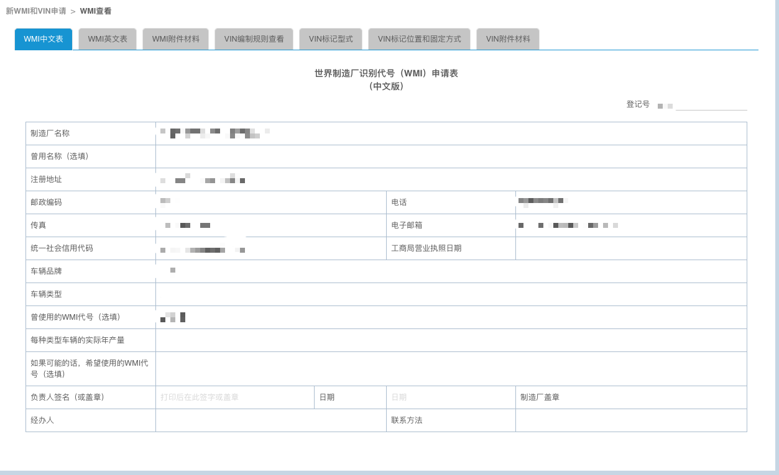
图2.2
（3）企业完成WMI和VIN备案信息的查看后，在“新WMI和VIN申请”页面的WMI和VIN记录的操作栏中，点击“确认WMI和VIN信息”按钮，如图2.3所示。
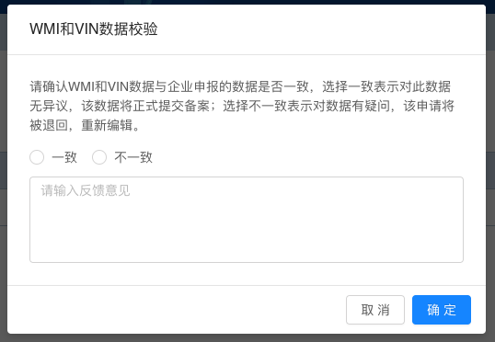
图2.3
（4）企业在弹出的窗口中选择“一致”或“不一致”，并点击“确定”按钮。选择“不一致”时，还需要输入不一致的原因。如导入的WMI和VIN备案信息与企业提交的纸质版本一致，企业请选择“一致”，并点击“确定”按钮；如导入的WMI和VIN备案信息与企业提交的纸质版本不一致，企业请选择“不一致”并输入不一致原因后点击“确定”按钮。
（5）如果企业有多条WMI和VIN备案信息，需要依据第（1）至（4）步，对每条WMI和VIN备案信息进行确认。

